Web tabanlı teknolojiler
Proje Ödevi Raporu

ÖMER FARUK BAYSAL
22253050

İçindekiler
Site Hakkında 2
Sitedeki Diğer Kısımlar 3
Veri Tabanı Kullanımı 5
Backend 6
Doğrulama ve Hashleme 6
Frontend 8
Kapanış ve Özet 9
Sunum Video Linki 9

Site Hakkında
Kitap Vitrini,kullanıcıların kategorizeleştirilmiş kitaplara ulaşabileceği bir web sitesidir.
İstediği kategorideki kitap hakkında çeşitli bilgilere erişebilir.
- Kitap özeti
- Kitap yazarı
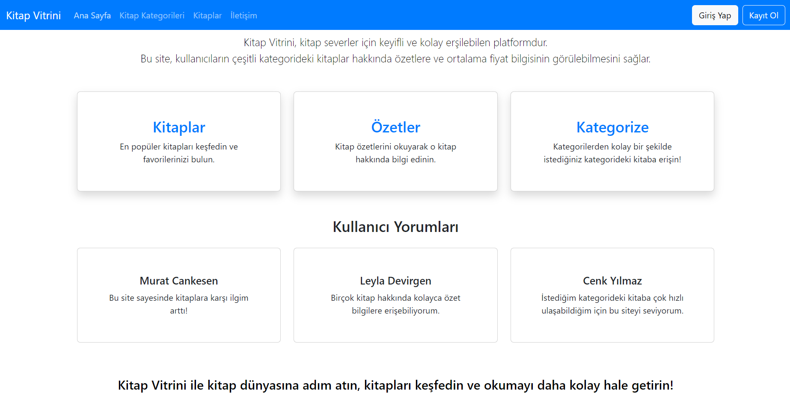
- Ortalama fiyat
Şekil 1:Site Ana Sayfası
Ana sayfada site hakkında bilgilere yer verilmiştir.Sitenin özelliklerinden bahseden hover-cardlar ve çeşitli kullanıcıların site hakkındaki görüşlerini gösteren kullanıcı yorumları hover-cardları sitenin ana sayfasında yer almaktadır.
Site tasarımları React kullanılarak yapılmıştır.home.tsx dosyasında kodlar yer almaktadır.

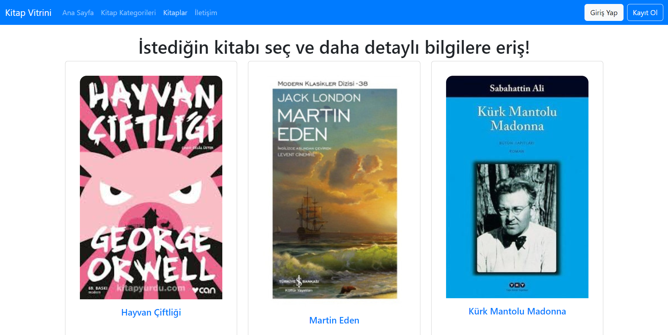
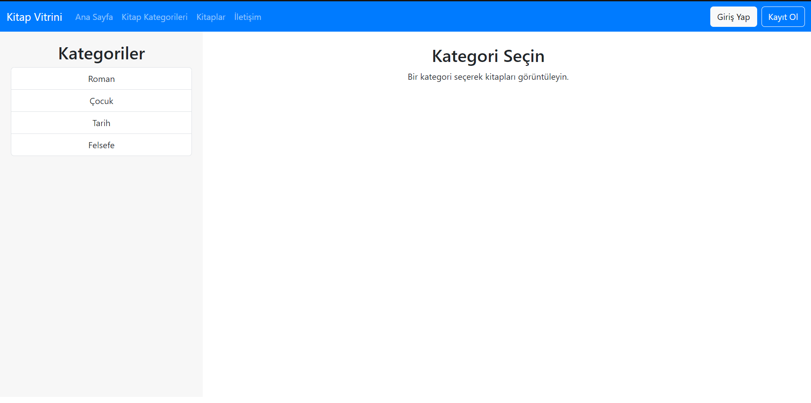
Sitedeki Diğer Kısımlar

Sitede ayrıca 3 sekme daha bulunmaktadır:
- Kitap Kategorileri
- Kitaplar
- İletişim
Kitap kategorileri sayfasından istenilen kategori seçilerek o kategorideki kitaplar kullanıcıya gösterilir.
Bu sayfada kitaplar tablosu ve kitap türleri tablosu arasında veri tabanı ilişki oluşturulmuştur(Bire-çok).
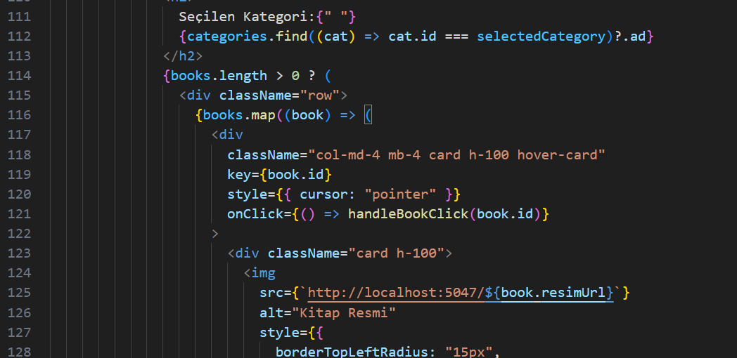
React içerisinde booklist.tsx ve bookcategorypage.tsx dosyaları içindeki kodlarda bu bağlantılar mevcuttur.
Şekil 2:bookcategorypage.tsx dosyasında .map kullanarak hem book hem de categoriesler alınıyor.

Kitaplar sayfasında ise tüm kitaplar kullanıcıya gösteriliyor.
Ayrıca iletişim sayfasında da site sahibi/site ile ilgili iletişim bilgileri yer alıyor.
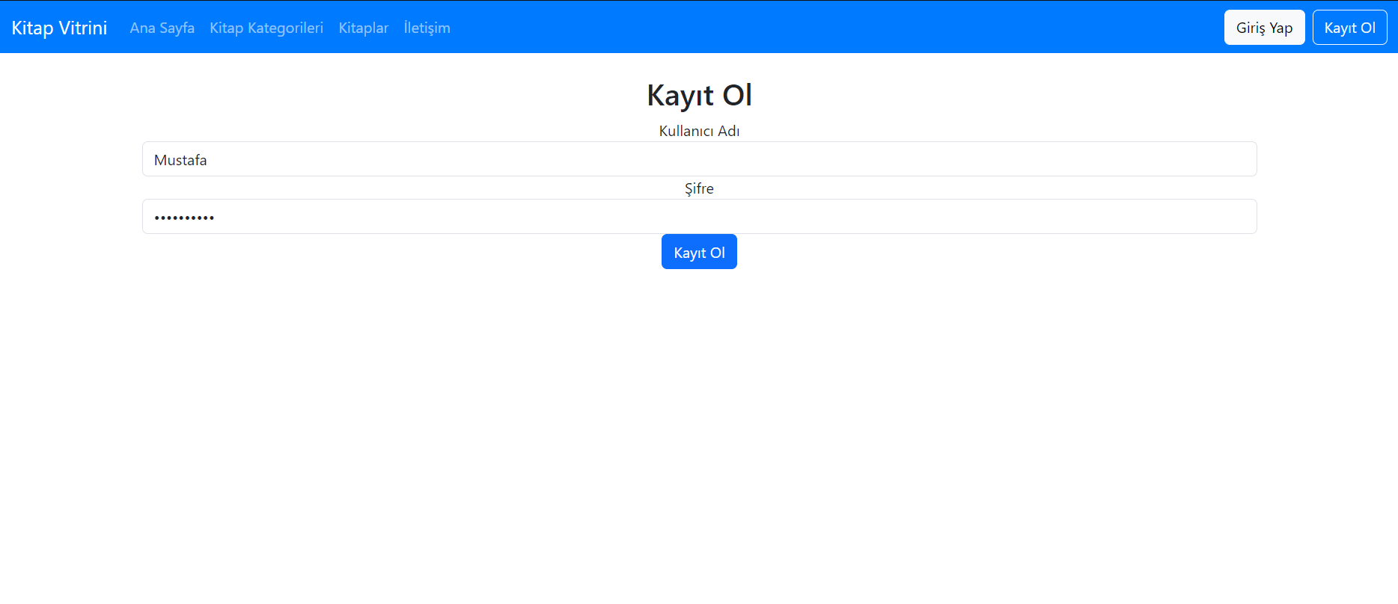
Sitenin sağ üst kısmında yer alan giriş yap ve kayıt ol butonları ile kullanıcılar siteye kayıt olabilmektedir.
Şekil 3:Kayıt Ol Sayfası
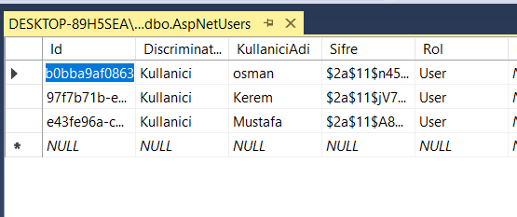
Kullanıcı Adı ve Şifre ile sisteme kayıt olunmaktadır.
Şekil 4:Kayıt olan kullanıcın veri tablosunda listelenmesi
Kayıt işlemi başarıyla gerçekleştikten sonra her kullanıcıya özgü bir Id ile eklenir.BCrypt kütüphanesi ile şifre hashlenir.Rol olarak da User rolü atanır.
Kayıt olduktan sonra giriş yap kısmından kullanıcılar giriş yapabilir.

Veri Tabanı Kullanımı
Veri tabanı olarak MSSql kullanılmıştır.
Program.cs ve appsetting.json dosyalarından veritabanı bağlantıları gerekli kütüphaneler de kurularak backend kısmında asp.net core 8.0 ile yapılmıştır.
Modals klasörünün içinde yer alan Kitap.cs,KitapTuru.cs,Yorum.cs gibi dosyalarda sınıflar tanımlanmıştır.
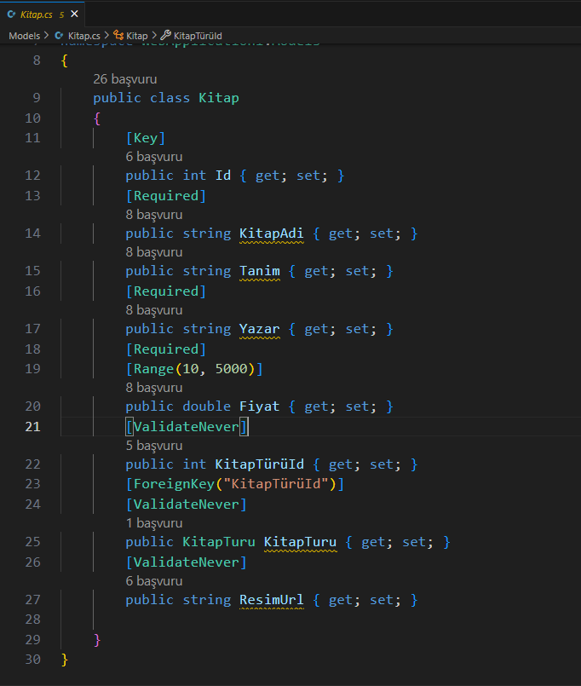
Şekil 5:Kitap Sınıfı
Soldaki Kitap sınıfında çeşitli tanımlamalar yapılmışltır.
KitapTuru sınıfında yer alan KitapTürüId burada ForeignKey olarak alınmıştır.
Bu sayede tablolar arası veri bağlantısı ilişkisi oluşturulmuştur.

Ayrıca sitede yer alan görseller backendde statik olarak tutulmuştur.
wwroot/img içerisinde resim dosyaları statik olarak tutulmakta olup veri tabanında yapılan güncellemelerle dinamik olarak kullanıcıya yansıtılmaktadır.

Son olarak da UygulamaDbContext.cs dosyasında DbSet ile sınıflar buradan veri tabanına gönderilerek(migration işlemleriyle) sisteme eklenmektedir.

Backend
Projenin backend kısmında asp net core 8.0 kullanılmıştır.
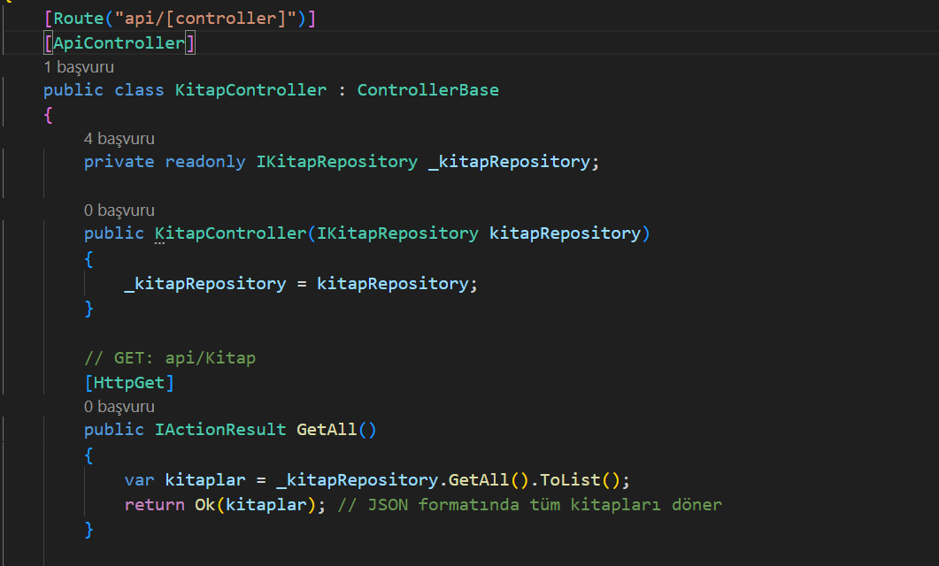
Controller ve repository yapıları kullanılmıştır.
Şekil 6:API kullanımı
Burada tanımlanan endpointler ile frontend kısmına veriler gönderilebilmektedir.

Doğrulama ve Hashleme
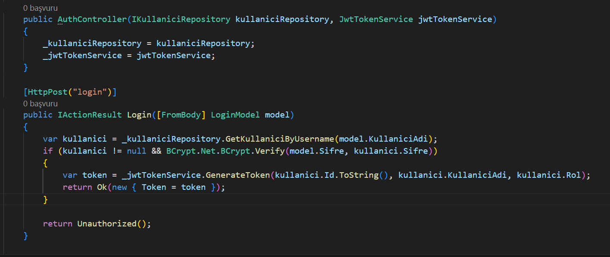
JWT token sistemiyle doğrulama yapılmaktadır.
Şekil 7:Login kısmı için doğrulama
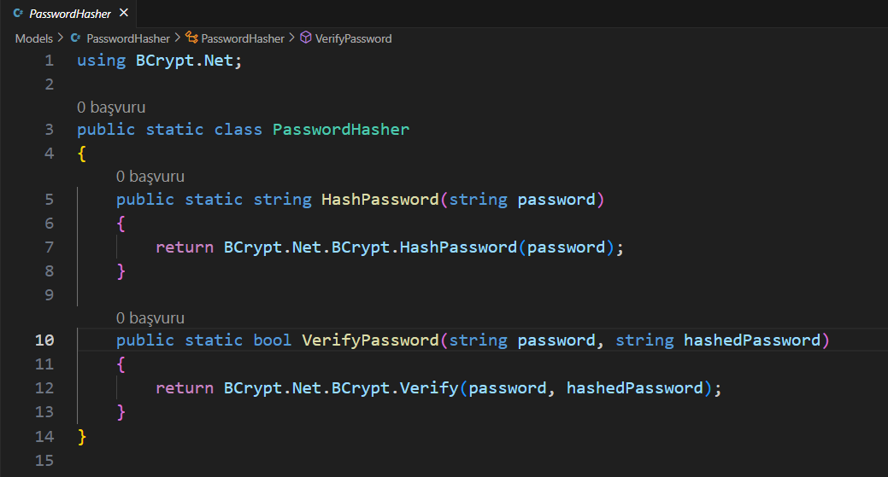
Şifre hashlamesi için de BCrypt kütüphanesi kullanılmıştır.
Şekil 8:Hash

Controllerlar tanımlanırken repositoryler kullanılmış olup repositorylerin de kendilerine ait interfaceleri vardır.
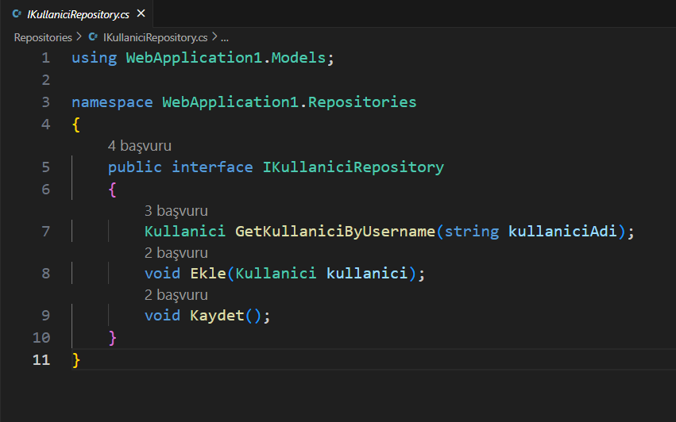
Fazlalık olarak repositorylerde ekle,kaydet ve güncelle gibi kısımlar da yer almaktadır ancak bunlar proje yapılırken sonradan vazgeçildiği için bırakılmıştır.İleriye dönük eğer bir geliştrime yapılırsa kullanılacaktır.
Şekil 9:IKullaniciRepository.cs

AddScoped ile program.cs dosyasında repo nesneleri eklenmiştir.

Yetkilendirme,doğrulama,dbcontext,AddCors ile frontend(react) bağlantısı,UseRouting gibi işlemler de program.cs dosyasında eklenmiştir.

Frontend
Projenin frontend kısmı için React kullanılmıştır.
Basit ve sade bir tasarım ile sayfalar tasarlanmıştır.
Route işlemleri ile App.tsx dosyasında istenilen sayfalara yönlendirmeler yapılmıştır.
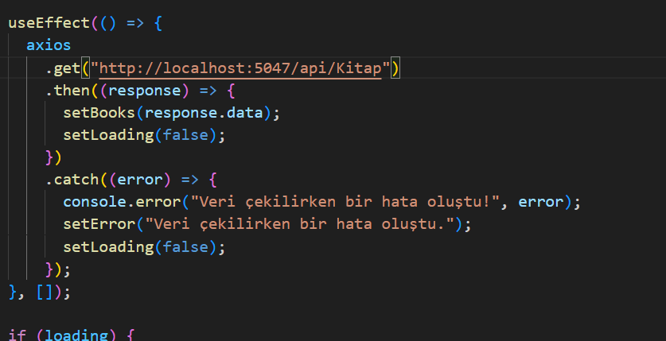
Axios kütüphanesi kullanılarak backend kısmından veri sağlanmıştır.
Şekil 10:useEffect içerisinde API üzerinden veri çekilmesi

Yukarıdaki resimde de görüldüğü üzere backend kısmında oluşturduğumuz endpointler kullanılarak axios aracılı ile API üzerinden verilerimizi çekebilmekteyiz.Ayrıca proje yapılırken test amaçlı kullanılan çeşitli hata yakalama araçları da kullanılmıştır.

AuthContext.tsx sınıfında localStorage’da saklanan tokenlar oluşturulmaktadır.Login işlemleri esnasında bu tokenlar kullanılmaktadır.
Login ve AuthContext arasında bu sayede bağlantı kurulmuştur.
Register işlemi için de backend tarafında AuthControllerdaki endpointler kullanılarak veri tabanına bilgiler gönderilmektedir.AuthContext kısmında üretilen tokenlar burada da kullanılmıştır.
Ek olarak örnek olması için http.ts içinde axios.create ile api kullanımı daha kolay hale getirilmiştir.Ancak bu tüm sayfalarda uygulanmayıp bir örnek kullanım olarak bırakılmıştır.(Ayrıca burada Bearer ile doğrulama da yer almaktadır.)

Kapanış ve Özet
Proje istenilenler üzerine yapılmış sade ve kullanışlı bir web sitesidir.
MSSql veri tabanı kullanılmıştır.Ayrıca tablolar arası ilişkiler de kurulmuştur.
Backend kısmında .net ve front end tarafında react gelişmiş frameworkleri kullanılmıştır.
JWT token,BCrypt gibi çeşitli kütüphanelerle doğrulama ve hashlame işlemleri yapılmıştır.
REST API ile api bağlantıları sağlanmıştır.
Validition,login,register gibi ödevde istenen diğer maddeler de sağlanmıştır.

Sunum Video Linki
https://drive.google.com/file/d/19iX4iadex2MM39w8qiJR7DhJd-X8rZXW/view?usp=sharing

Proje 24 Aralık Salı günü EDS sistemine yüklenmiştir.

